LALR(1) 分析表自动构造程序
编译原理实验报告
By JmingS

目录
LALR(1) 分析表自动构造程序 1
一、 设计任务： 2
二、 设计内容及要求： 2
三、 构造LR(1)项目规范族： 2
1. CLOSURE(I)的构造： 2
2. GO(I,X)的构造 ： 4
3. FIRST集合的构造： 5
四、 构造LALR(1)项目集规范族： 8
1. 关键算法：由LR(1)项目规范族转换为LALR(1)项目集规范族 8
2. 实现及思路： 9
五、 建立LALR(1)分析表： 9
1. 算法思想： 9
2. 实现及思路： 10
六、 演示及结果： 11
1. 测试文法： 11
2. 初始界面： 12
3. 选择文法文件： 12
4. 构建LALR(1)分析表： 13
5. 查看First集合： 13
6. 查看闭包： 14
7. 查看自动机： 14
七、 开发环境及语言 14
八、 附程序： 14
1. LALR(1) AutoConstructAnalyzeTableDlg.h : 头文件 14
2. LALR(1) AutoConstructAnalyzeTableDlg.cpp : 实现文件 16
3. AutoConstruct.h: 头文件 25
4．AutoConstruct.cpp: 实现文件 27

- 设计任务：
LALR(1) 分析表自动构造程序的实现
- 设计内容及要求：
对任意给定的文法G构造LR(1)项目集规范族（按教材P.115所述方法构造），要求实现CLOSURE(I)、Go(I, X)、FIRST（集合FIRST的构造方法参见教材P.78）；然后构造LALR(1)项目集规范族；再实现LALR(1)分析表构造算法。以教材P.115例5.13为输入，构造并输出其LALR(1)分析表5.6。
- 构造LR(1)项目规范族：
- CLOSURE(I)的构造：
- 算法思想：
- I中的所有项目都属于CLOSURE(I)；
- 若项目[A→a.Bβ,a]属于CLOSURE(I)，B→ξ是一个产生式，那么，对于FIRST<βa>中的每一个中介符b,如果[β→.ξ,b]原来不在CLOSURE(I)中，则把它加进去；
- 重复执行步骤（2），直到CLOSURE(I)不再增大为止。
- 实现及思路：
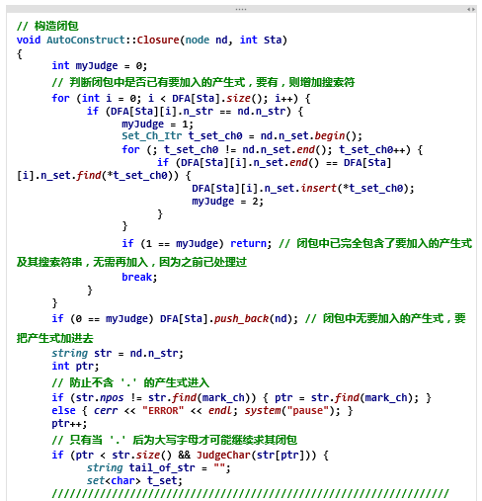
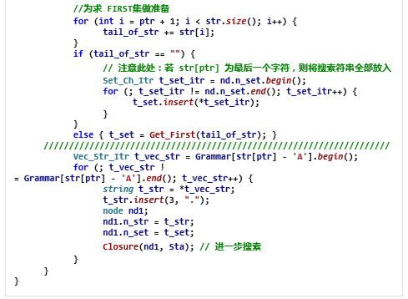
- GO(I,X)的构造 ：
- 算法思想：
- 定义：
GO(I,X)=CLOSURE(J)
其中J={任何形如[A→aX.Β,a]的项目[A→a.X.Β,a]属于I}
- 实现及思路：
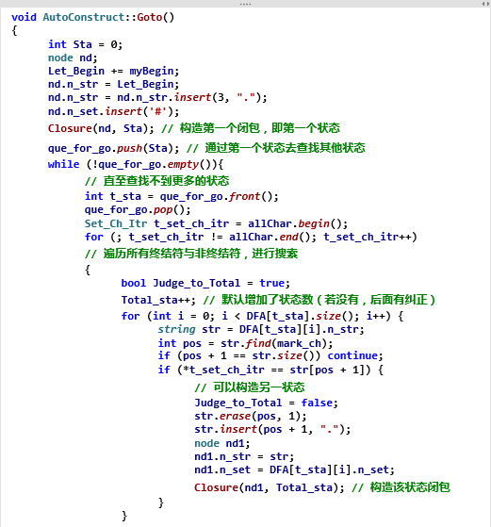
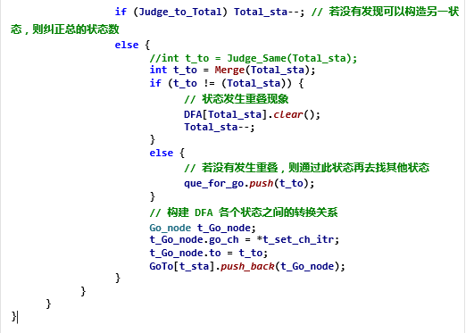
- FIRST集合的构造：
- 算法思想：
每一个文法符号FIRST(X)，X∈(VT∪VN)，对每一个文法符号X构造FIRST(X)，其办法是，连续使用下面的规则，到每个集合 FIRST不再增大为止：
- 若X∈VT，则FIRST(X)={X}。
- 若X∈VN，且有产生式X->a….，则把a加入到FIRST(X)中；若X->ε也是一条产生式，则把ε也加到FIRST(X)中。
- 若X->Y…是一个产生式且Y∈VN，则把FIRST(Y)中的所有非ε元素都加入到FIRST(X)中；若X->Y1Y2…Yk是一个产生式，Y1,Y2,…Yi-1都是非终结符，而且，对于任何j，1<=j<=i-1, FIRST(Yj)都含有ε（即Y1Y2…Yi-1->ε….(*)），则把FIRST(Yi)中的所有非ε元素都加入到FIRST(X)中，特别是，若所有的FIRST(Yj)都含有ε(1<=j<=k)，则把ε加入到FIRST(X)中。
- 实现及思路：
- 初始输入文法后，求出所有的非终结符 FIRST 集合
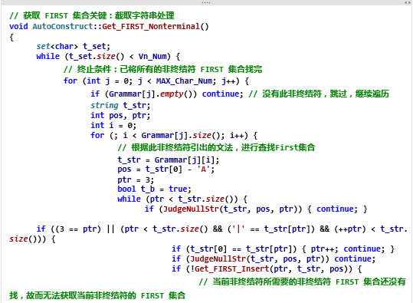
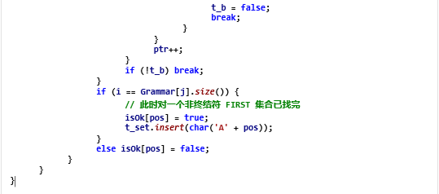
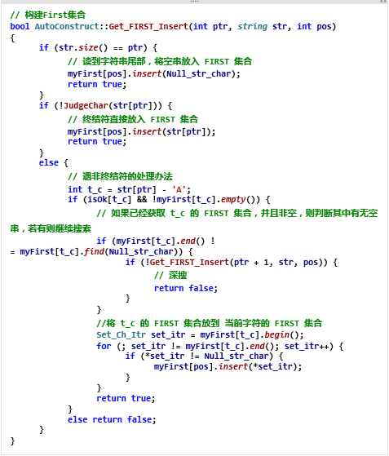
- 求闭包时，需构建的FIRST集
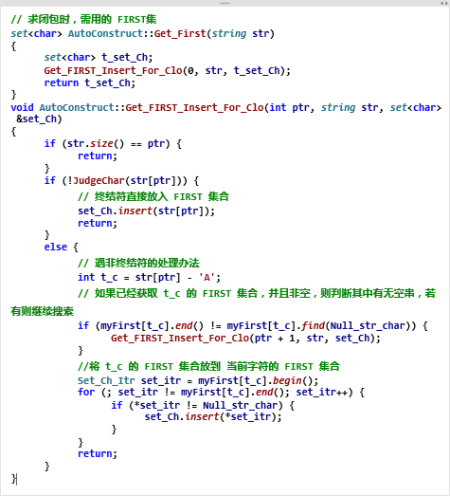
- 构造LALR(1)项目集规范族：
- 关键算法：由LR(1)项目规范族转换为LALR(1)项目集规范族
- 名词定义：
同心项目集：
如果除去搜索符之后，这两个集合是相同的，则我们两个LR(1)项目集具有相同的心。
- 算法思想：
对于当前一个状态，遍历所有其他的状态，如果发现当前状态和其他某些状态是同心项目集，则保留这个状态，并把这些状态的搜索符全部并入到当前状态的搜索符中，并将这些状态从项目集规范族中移除。

- 实现及思路：
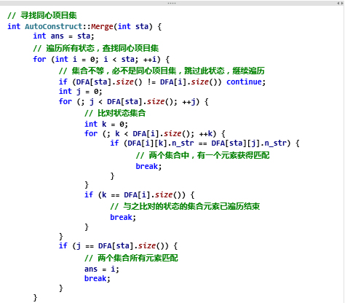
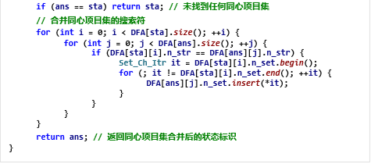
- 建立LALR(1)分析表：
- 算法思想：
令每个Ik的下标k为分析表的状态，令含有[S’→·S, #]的Ik的k为分析器的初态。
- 若项目[A→α·aβ, b]属于Ik且GO(Ik, a)＝Ij，a为终结符，则置ACTION[k, a]为 “sj”。
- 若项目[A→α·，a]属于Ik，则置ACTION[k, a]为 “rj”；其中假定A→α为文法G’的第j个产生式。
- 若项目[S’→S·, #]属于Ik，则置ACTION[k, #]为 “acc”。
- 若GO(Ik，A)＝Ij，则置GOTO[k, A]=j。
- 分析表中凡不能用规则1至4填入信息的空白栏均填上“出错标志”。（程序输出时，空白表示）
- 实现及思路：
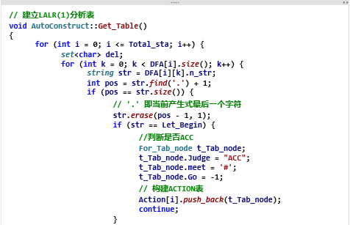
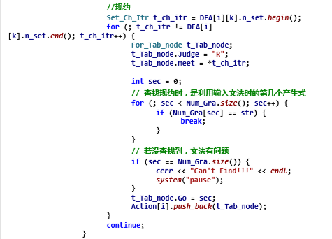
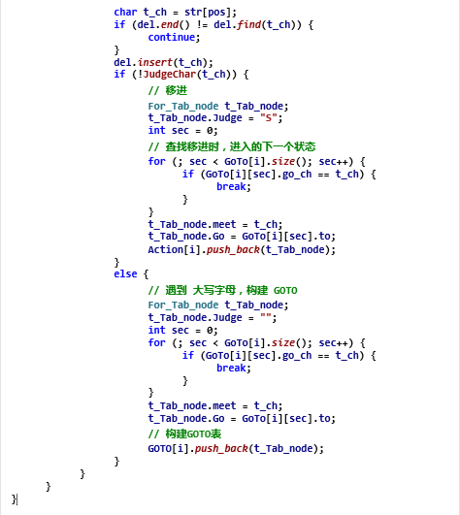
- 演示及结果：
- 测试文法：
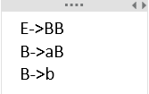
- 初始界面：
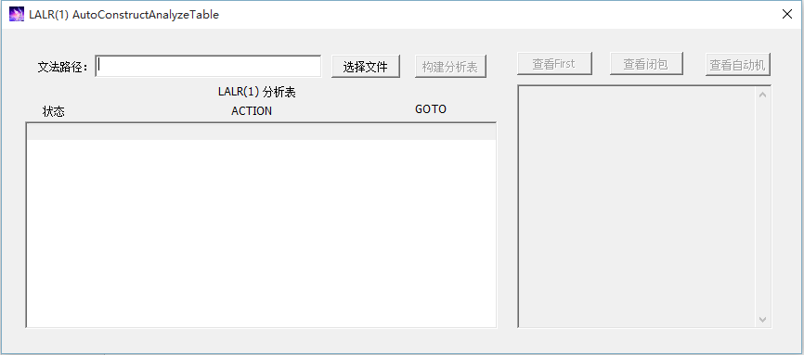
- 选择文法文件：
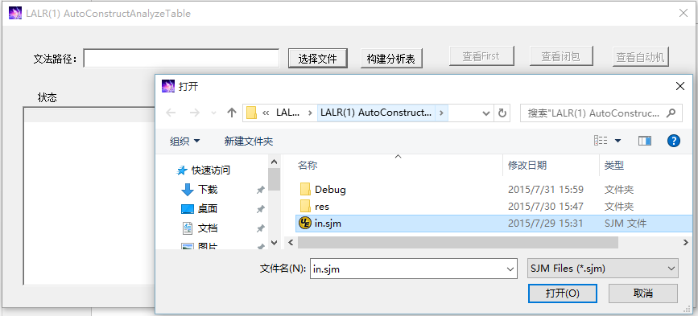
- 构建LALR(1)分析表：
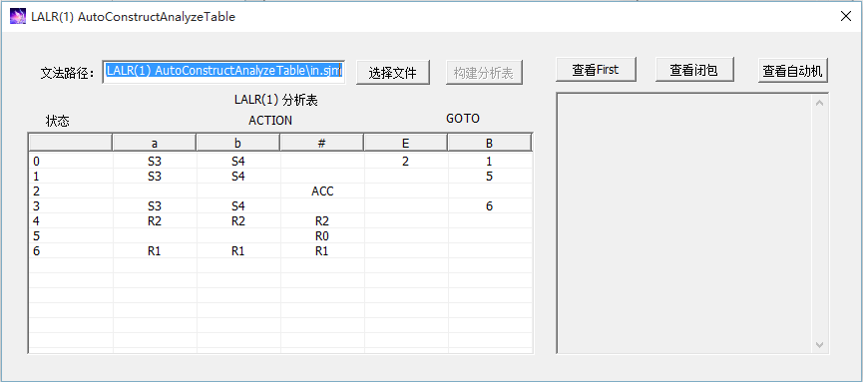
- 查看First集合：
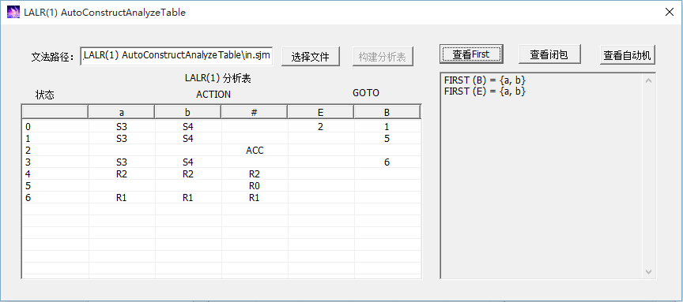
- 查看闭包：
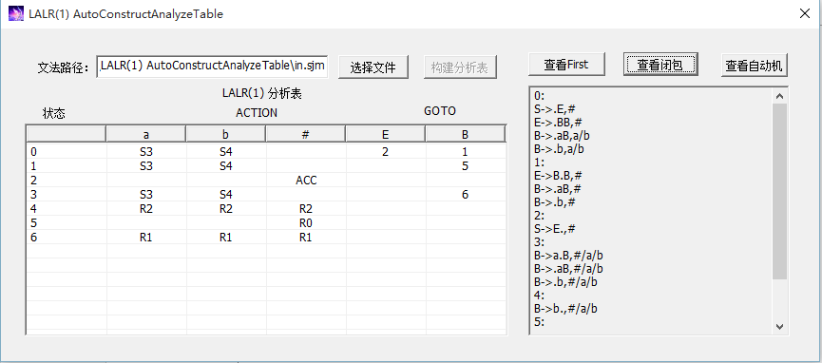
- 查看自动机：
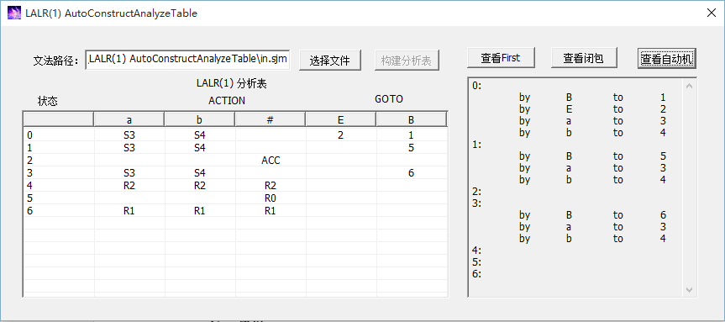
- 开发环境及语言
- 操作系统 : Windows8.1
- 开发软件：Visual Studio 2013
- 语言：MFC
- 附程序：
- LALR(1) AutoConstructAnalyzeTableDlg.h : 头文件

// LALR(1) AutoConstructAnalyzeTableDlg.h : 头文件
//

#pragma once

#include "afxwin.h"
#include "AutoConstruct.h"
#include "afxcmn.h"
#include <sstream>
#include <map>

// CLALR1AutoConstructAnalyzeTableDlg 对话框
class CLALR1AutoConstructAnalyzeTableDlg : public CDialogEx
{

private:
AutoConstruct AutoCt;
CString FilePath;
map<char, int> mapCharIntVT;
map<char, int> mapCharIntVN;
string forFormatState(int val);
template <class Type>
void TypeTostring(Type TypeTmp, string& strTmp);
void makeHead();
void makeTable();
// 构造
public:
CLALR1AutoConstructAnalyzeTableDlg(CWnd* pParent = NULL); // 标准构造函数

// 对话框数据
enum { IDD = IDD_LALR1AUTOCONSTRUCTANALYZETABLE_DIALOG };

protected:
virtual void DoDataExchange(CDataExchange* pDX); // DDX/DDV 支持

// 实现
protected:
HICON m_hIcon;

// 生成的消息映射函数
virtual BOOL OnInitDialog();
afx_msg void OnSysCommand(UINT nID, LPARAM lParam);
afx_msg void OnPaint();
afx_msg HCURSOR OnQueryDragIcon();
DECLARE_MESSAGE_MAP()
public:
afx_msg void OnBnClickedSelectgrammar();
// 文件路径
CEdit m_FilePath;
afx_msg void OnEnChangeFilepath();
afx_msg void OnBnClickedConstructanalysistable();
// LALR分析表
CListCtrl m_ListDisplay;
afx_msg void OnBnClickedgetFirst();
afx_msg void OnBnClickedFirst();
afx_msg void OnBnClickedCLOSURE();
afx_msg void OnBnClickedGOTO();
afx_msg void OnBnClickedClosure();
afx_msg void OnBnClickedGoto();
};

- LALR(1) AutoConstructAnalyzeTableDlg.cpp : 实现文件

// LALR(1) AutoConstructAnalyzeTableDlg.cpp : 实现文件
//

#include "stdafx.h"
#include "LALR(1) AutoConstructAnalyzeTable.h"
#include "LALR(1) AutoConstructAnalyzeTableDlg.h"
#include "afxdialogex.h"

#ifdef _DEBUG
#define new DEBUG_NEW
#endif

// 用于应用程序“关于”菜单项的 CAboutDlg 对话框

class CAboutDlg : public CDialogEx
{
public:
CAboutDlg();

// 对话框数据
enum { IDD = IDD_ABOUTBOX };

protected:
virtual void DoDataExchange(CDataExchange* pDX); // DDX/DDV 支持

// 实现
protected:
DECLARE_MESSAGE_MAP()
};

CAboutDlg::CAboutDlg() : CDialogEx(CAboutDlg::IDD)
{
}

void CAboutDlg::DoDataExchange(CDataExchange* pDX)
{
CDialogEx::DoDataExchange(pDX);
}

BEGIN_MESSAGE_MAP(CAboutDlg, CDialogEx)
END_MESSAGE_MAP()

// CLALR1AutoConstructAnalyzeTableDlg 对话框

CLALR1AutoConstructAnalyzeTableDlg::CLALR1AutoConstructAnalyzeTableDlg(CWnd* pParent /*=NULL*/)
: CDialogEx(CLALR1AutoConstructAnalyzeTableDlg::IDD, pParent)
{
m_hIcon = AfxGetApp()->LoadIcon(IDR_MAINFRAME);
FilePath = "";
}

void CLALR1AutoConstructAnalyzeTableDlg::DoDataExchange(CDataExchange* pDX)
{
CDialogEx::DoDataExchange(pDX);
DDX_Control(pDX, IDC_FilePath, m_FilePath);
DDX_Control(pDX, IDC_LISTDisplay, m_ListDisplay);
}

BEGIN_MESSAGE_MAP(CLALR1AutoConstructAnalyzeTableDlg, CDialogEx)
ON_WM_SYSCOMMAND()
ON_WM_PAINT()
ON_WM_QUERYDRAGICON()
ON_BN_CLICKED(IDC_SelectGrammar, &CLALR1AutoConstructAnalyzeTableDlg::OnBnClickedSelectgrammar)
ON_EN_CHANGE(IDC_FilePath, &CLALR1AutoConstructAnalyzeTableDlg::OnEnChangeFilepath)
ON_BN_CLICKED(IDC_ConstructAnalysisTable, &CLALR1AutoConstructAnalyzeTableDlg::OnBnClickedConstructanalysistable)
ON_BN_CLICKED(IDC_First, &CLALR1AutoConstructAnalyzeTableDlg::OnBnClickedFirst)
ON_BN_CLICKED(IDC_CLOSURE, &CLALR1AutoConstructAnalyzeTableDlg::OnBnClickedClosure)
ON_BN_CLICKED(IDC_GOTO, &CLALR1AutoConstructAnalyzeTableDlg::OnBnClickedGoto)
END_MESSAGE_MAP()

// CLALR1AutoConstructAnalyzeTableDlg 消息处理程序

BOOL CLALR1AutoConstructAnalyzeTableDlg::OnInitDialog()
{
CDialogEx::OnInitDialog();

// 将“关于...”菜单项添加到系统菜单中。

// IDM_ABOUTBOX 必须在系统命令范围内。
ASSERT((IDM_ABOUTBOX & 0xFFF0) == IDM_ABOUTBOX);
ASSERT(IDM_ABOUTBOX < 0xF000);

CMenu* pSysMenu = GetSystemMenu(FALSE);
if (pSysMenu != NULL)
{
BOOL bNameValid;
CString strAboutMenu;
bNameValid = strAboutMenu.LoadString(IDS_ABOUTBOX);
ASSERT(bNameValid);
if (!strAboutMenu.IsEmpty())
{
pSysMenu->AppendMenu(MF_SEPARATOR);
pSysMenu->AppendMenu(MF_STRING, IDM_ABOUTBOX, strAboutMenu);
}
}

// 设置此对话框的图标。 当应用程序主窗口不是对话框时，框架将自动
// 执行此操作
SetIcon(m_hIcon, TRUE); // 设置大图标
SetIcon(m_hIcon, FALSE); // 设置小图标

// TODO: 在此添加额外的初始化代码
CButton *pBtn = (CButton *)GetDlgItem(IDC_First);
pBtn->EnableWindow(FALSE);
pBtn = (CButton *)GetDlgItem(IDC_CLOSURE);
pBtn->EnableWindow(FALSE);
pBtn = (CButton *)GetDlgItem(IDC_GOTO);
pBtn->EnableWindow(FALSE);
pBtn = (CButton *)GetDlgItem(IDC_ConstructAnalysisTable);
pBtn->EnableWindow(FALSE);
return TRUE; // 除非将焦点设置到控件，否则返回 TRUE
}

void CLALR1AutoConstructAnalyzeTableDlg::OnSysCommand(UINT nID, LPARAM lParam)
{
if ((nID & 0xFFF0) == IDM_ABOUTBOX)
{
CAboutDlg dlgAbout;
dlgAbout.DoModal();
}
else
{
CDialogEx::OnSysCommand(nID, lParam);
}
}

// 如果向对话框添加最小化按钮，则需要下面的代码
// 来绘制该图标。 对于使用文档/视图模型的 MFC 应用程序，
// 这将由框架自动完成。

void CLALR1AutoConstructAnalyzeTableDlg::OnPaint()
{
if (IsIconic())
{
CPaintDC dc(this); // 用于绘制的设备上下文

SendMessage(WM_ICONERASEBKGND, reinterpret_cast<WPARAM>(dc.GetSafeHdc()), 0);

// 使图标在工作区矩形中居中
int cxIcon = GetSystemMetrics(SM_CXICON);
int cyIcon = GetSystemMetrics(SM_CYICON);
CRect rect;
GetClientRect(&rect);
int x = (rect.Width() - cxIcon + 1) / 2;
int y = (rect.Height() - cyIcon + 1) / 2;

// 绘制图标
dc.DrawIcon(x, y, m_hIcon);
}
else
{
CDialogEx::OnPaint();
}
}

//当用户拖动最小化窗口时系统调用此函数取得光标
//显示。
HCURSOR CLALR1AutoConstructAnalyzeTableDlg::OnQueryDragIcon()
{
return static_cast<HCURSOR>(m_hIcon);
}

void CLALR1AutoConstructAnalyzeTableDlg::OnBnClickedSelectgrammar()
{
CButton *pBtn = (CButton *)GetDlgItem(IDC_First);
pBtn->EnableWindow(FALSE);
pBtn = (CButton *)GetDlgItem(IDC_CLOSURE);
pBtn->EnableWindow(FALSE);
pBtn = (CButton *)GetDlgItem(IDC_GOTO);
pBtn->EnableWindow(FALSE);
pBtn = (CButton *)GetDlgItem(IDC_ConstructAnalysisTable);
pBtn->EnableWindow(TRUE);

// TODO: 在此添加控件通知处理程序代码
// 打开文件
CFileDialog dlgFile(TRUE, NULL, NULL, OFN_HIDEREADONLY, _T("SJM Files (*.sjm)|*.sjm|All Files (*.*)|*.*||"), NULL);

if (dlgFile.DoModal())
{
FilePath = dlgFile.GetPathName();
}
else {
MessageBox(_T("文件打开失败！"), _T("警告！"), MB_OK);
}

m_FilePath.SetWindowTextA(FilePath);
}

void CLALR1AutoConstructAnalyzeTableDlg::OnEnChangeFilepath()
{
// TODO: 如果该控件是 RICHEDIT 控件，它将不
// 发送此通知，除非重写 CDialogEx::OnInitDialog()
// 函数并调用 CRichEditCtrl().SetEventMask()，
// 同时将 ENM_CHANGE 标志“或”运算到掩码中。

// TODO: 在此添加控件通知处理程序代码
m_FilePath.GetWindowTextA(FilePath);
}

void CLALR1AutoConstructAnalyzeTableDlg::OnBnClickedConstructanalysistable()
{
// TODO: 在此添加控件通知处理程序代码
if (FilePath.GetLength() == 0) {
MessageBox(_T("请选择文法文件！"), _T("警告！"), MB_OK);
return;
}
AutoCt.getInfile(string(FilePath));
AutoCt.ConstructTable();
makeHead();
makeTable();
CButton *pBtn = (CButton *)GetDlgItem(IDC_First);
pBtn->EnableWindow(TRUE);
pBtn = (CButton *)GetDlgItem(IDC_CLOSURE);
pBtn->EnableWindow(TRUE);
pBtn = (CButton *)GetDlgItem(IDC_GOTO);
pBtn->EnableWindow(TRUE);
pBtn = (CButton *)GetDlgItem(IDC_ConstructAnalysisTable);
pBtn->EnableWindow(FALSE);
}

void CLALR1AutoConstructAnalyzeTableDlg::makeHead() {
int VnNum = AutoCt.Get_Vn.size();
int VtNum = AutoCt.Get_Vt.size();
int allNum = VtNum + VtNum;

CRect rect;
m_ListDisplay.GetClientRect(&rect);
m_ListDisplay.SetExtendedStyle(m_ListDisplay.GetExtendedStyle() | LVS_EX_FULLROWSELECT | LVS_EX_GRIDLINES);
m_ListDisplay.InsertColumn(0, "", LVCFMT_CENTER, rect.Width() / allNum, 0);
CString strTmp = "";

vector<char> charTmpVT;
vector<char> charTmpVN;
Set_Ch_Itr it;
int pos = 1;
for (it = AutoCt.Get_Vt.begin(); it != AutoCt.Get_Vt.end(); ++it) {
if ((*it) != '#') {
charTmpVT.push_back(*it);
mapCharIntVT.insert(make_pair(*it, pos++));
}
}
mapCharIntVT.insert(make_pair('#', pos++));

charTmpVN.push_back(AutoCt.getBegin());
mapCharIntVN.insert(make_pair(AutoCt.getBegin(), pos++));
for (it = AutoCt.Get_Vn.begin(); it != AutoCt.Get_Vn.end(); ++it) {
charTmpVN.push_back(*it);
mapCharIntVN.insert(make_pair(*it, pos++));
}

for (int i = 0; i < VtNum; ++i) {
if (i == VtNum - 1) {
m_ListDisplay.InsertColumn(i + 1, "#", LVCFMT_CENTER, rect.Width() / allNum, i + 1);
continue;
}
strTmp += charTmpVT[i];
m_ListDisplay.InsertColumn(i + 1, strTmp, LVCFMT_CENTER, rect.Width() / allNum, i + 1);
strTmp = "";
}
for (int i = 0; i < VnNum; ++i) {
strTmp += charTmpVN[i];
m_ListDisplay.InsertColumn(i + 1 + VtNum, strTmp, LVCFMT_CENTER, rect.Width() / allNum, i + 1 + VtNum);
strTmp = "";
}
}

void CLALR1AutoConstructAnalyzeTableDlg::makeTable() {
int totalSta = AutoCt.getTotalSta();
for (int i = 0; i <= totalSta; ++i) {
CString strTmp;
strTmp.Format(_T("%d"), i);
m_ListDisplay.InsertItem(i, strTmp);
for (int j = 0; j < AutoCt.Action[i].size(); ++j) {
strTmp.Format(_T("%d"), AutoCt.Action[i][j].Go);
if (mapCharIntVT.end() == mapCharIntVT.find(AutoCt.Action[i][j].meet)) {
MessageBox(_T("非终结符查找失败！"), _T("警告！"), MB_OK);
return;
}
if (AutoCt.Action[i][j].Judge != "ACC") {
m_ListDisplay.SetItemText(i, mapCharIntVT[AutoCt.Action[i][j].meet], AutoCt.Action[i][j].Judge.c_str() + strTmp);
}
else {
m_ListDisplay.SetItemText(i, mapCharIntVT[AutoCt.Action[i][j].meet], AutoCt.Action[i][j].Judge.c_str());
}

}
for (int j = 0; j < AutoCt.GOTO[i].size(); ++j) {
strTmp.Format(_T("%d"), AutoCt.GOTO[i][j].Go);
if (mapCharIntVN.end() == mapCharIntVN.find(AutoCt.GOTO[i][j].meet)) {
MessageBox(_T("非终结符查找失败！"), _T("警告！"), MB_OK);
return;
}
m_ListDisplay.SetItemText(i, mapCharIntVN[AutoCt.GOTO[i][j].meet], AutoCt.GOTO[i][j].Judge.c_str() + strTmp);

}

}
}

void CLALR1AutoConstructAnalyzeTableDlg::OnBnClickedgetFirst()
{
// TODO: 在此添加控件通知处理程序代码

}

void CLALR1AutoConstructAnalyzeTableDlg::OnBnClickedFirst()
{
// TODO: 在此添加控件通知处理程序代码
string myFirst = AutoCt.Get_FIRST_View();
CEdit* pBoxOne;
pBoxOne = (CEdit*)GetDlgItem(IDC_Display);
pBoxOne->SetWindowTextA(myFirst.c_str());

}
void CLALR1AutoConstructAnalyzeTableDlg::OnBnClickedClosure()
{
// TODO: 在此添加控件通知处理程序代码
string myFirst = AutoCt.Get_Closure_View();
CEdit* pBoxOne;
pBoxOne = (CEdit*)GetDlgItem(IDC_Display);
pBoxOne->SetWindowTextA(myFirst.c_str());
}

void CLALR1AutoConstructAnalyzeTableDlg::OnBnClickedGoto()
{
// TODO: 在此添加控件通知处理程序代码
string myFirst = AutoCt.Get_Goto_View();
CEdit* pBoxOne;
pBoxOne = (CEdit*)GetDlgItem(IDC_Display);
pBoxOne->SetWindowTextA(myFirst.c_str());
}
- AutoConstruct.h: 头文件
#pragma once
#include <iostream>
#include <queue>
#include <vector>
#include <set>
#include <string>
#include <fstream>
using namespace std;
typedef set<char>::iterator Set_Ch_Itr;
typedef vector<string>::iterator Vec_Str_Itr;
const int MAX_Char_Num = 26;
const int MAX_Status = 100;
const char Null_str_char = '?';
const string NULL_str = "ε";
const char mark_ch = '.';
struct node { string n_str; set<char> n_set; };
struct Go_node { char go_ch; int to; };
struct For_Tab_node { char meet; string Judge; int Go; };

class AutoConstruct
{
private:
set<char> allChar; // 存储文法中出现的所有终结符和非终结符
char myBegin; // 开始符号
vector<string> Grammar[MAX_Char_Num]; // 存储文法（式子左边字母排序）
int Vn_Num; // 非终结符个数
int Vt_Num; // 终结符个数

vector<string> Num_Gra; // 存储文法 （为文法中的每个表达式标号）
set<char> myFirst[MAX_Char_Num]; // 存储 FIRST 集合
bool isOk[MAX_Char_Num]; // 在产生 FIRST 集合时，判断相应非终结符是否已产生 FIRST 集合完毕
void getVt(); // 获取终结符
vector<node> DFA[MAX_Status]; // 存储 DFA 状态
int Judge_Same(int sta); // 求 DFA 各个状态时，判断当前要插入的状态是否和之前状态重叠
void Goto();
string Let_Begin; // 新产生式 S-> myBegin
queue<int> que_for_go;
int Total_sta; // 总的状态个数
vector<Go_node> GoTo[MAX_Status]; // 存储 DFA 各个状态之间的转换关系
void Get_Table(); // 建立分析表
int Merge(int sta);

//////////////////////////////////////////////////////////////////////////
void Get_Num_Gra(); // 获得 Num_Gra
bool JudgeChar(char c); // 判断是否为终结符
bool JudgeNullStr(string str, int pos, int &ptr); //判断是否遇到空串，并给出对空串的处理方法
bool Get_FIRST_Insert(int ptr, string str, int pos); // 辅助求First集
void Get_FIRST_Nonterminal(); // 求First集
void Get_FIRST_Insert_For_Clo(int ptr, string str, set<char> &set_Ch); // 辅助求闭包 First集
set<char> Get_First(string str); // 求闭包时，需用的 FIRST集
void Closure(node nd, int Sta); // 构造闭包
//////////////////////////////////////////////////////////////////////////
friend bool operator ==(const node &n1, const node &n2);
public:
vector<For_Tab_node> Action[MAX_Status];
vector<For_Tab_node> GOTO[MAX_Status];
set<char> Get_Vn; // 获取非终结符
set<char> Get_Vt; // 获取终结符
AutoConstruct();
~AutoConstruct();
void getInfile(string inputFile);
void ConstructTable();
int getTotalSta();
char getBegin();
string Get_FIRST_View();
string Get_Closure_View();
string Get_Goto_View();
};

4．AutoConstruct.cpp: 实现文件
#include "stdafx.h"
#include "AutoConstruct.h"

AutoConstruct::AutoConstruct()
{
memset(isOk, true, sizeof(isOk));
Let_Begin = "";
Let_Begin += "S->";
Total_sta = 0;
}

AutoConstruct::~AutoConstruct()
{
}

bool operator ==(const node &n1, const node &n2){
if (n1.n_str != n2.n_str) return false;
if (n1.n_set.size() != n2.n_set.size()) return false;
Set_Ch_Itr t_set_ch_i = n1.n_set.begin();
for (; t_set_ch_i != n1.n_set.end(); t_set_ch_i++) {
if (n2.n_set.end() == n2.n_set.find(*t_set_ch_i)) {
return false;
}
}
return true;
}

void AutoConstruct::getVt() {
Set_Ch_Itr it;
for (it = allChar.begin(); it != allChar.end(); ++it) {
if (Get_Vn.end() == Get_Vn.find(*it)) {
Get_Vt.insert(*it);
}
}
}

void AutoConstruct::getInfile(string inputFile) {
ifstream infile;
infile.open(inputFile);
string str;
int pos = -1;
while (getline(infile, str)) {
Num_Gra.push_back(str);
for (int i = 0; i < str.size(); i++) {
if ('-' != str[i] && '>' != str[i] && '|' != str[i]) { allChar.insert(str[i]); }
}
if (-1 == pos) myBegin = str[0];
string t_str;
pos = str[0] - 'A';
Get_Vn.insert(str[0]);
for (int i = 0; i < 3; i++) {
t_str += str[i];
}
for (int j = 3; j < str.size(); j++) {
string str1 = "";
while (j < str.size() && '|' != str[j]) {
str1 += str[j];
j++;
}
Grammar[pos].push_back(t_str + str1);
}
}
Vn_Num = Get_Vn.size();
Vt_Num = allChar.size() - Get_Vn.size();
getVt();
Get_Vt.insert('#');
infile.clear();
infile.close();
//Get_Num_Gra();
}

void AutoConstruct::Get_Num_Gra() {
for (int i = 0; i < MAX_Char_Num; i++) {
for (int j = 0; j < Grammar[i].size(); j++) {
Num_Gra.push_back(Grammar[i][j]);
}
}
}

bool AutoConstruct::JudgeChar(char c)
{
if (c >= 'A' && c <= 'Z') return true;
else return false;
}

// 判断是否遇到空串，并给出对空串的处理方法
bool AutoConstruct::JudgeNullStr(string str, int pos, int &ptr) {
if (ptr == str.find("ε")) {
ptr += 2;
myFirst[pos].insert(Null_str_char);
return true;
}
return false;
}

// 构建First集合
bool AutoConstruct::Get_FIRST_Insert(int ptr, string str, int pos)
{
if (str.size() == ptr) {
// 读到字符串尾部，将空串放入 FIRST 集合
myFirst[pos].insert(Null_str_char);
return true;
}
if (!JudgeChar(str[ptr])) {
// 终结符直接放入 FIRST 集合
myFirst[pos].insert(str[ptr]);
return true;
}
else {
// 遇非终结符的处理办法
int t_c = str[ptr] - 'A';
if (isOk[t_c] && !myFirst[t_c].empty()) {
// 如果已经获取 t_c 的 FIRST 集合，并且非空，则判断其中有无空串，若有则继续搜索
if (myFirst[t_c].end() != myFirst[t_c].find(Null_str_char)) {
if (!Get_FIRST_Insert(ptr + 1, str, pos)) {
// 深搜
return false;
}
}
//将 t_c 的 FIRST 集合放到 当前字符的 FIRST 集合
Set_Ch_Itr set_itr = myFirst[t_c].begin();
for (; set_itr != myFirst[t_c].end(); set_itr++) {
if (*set_itr != Null_str_char) {
myFirst[pos].insert(*set_itr);
}
}
return true;
}
else return false;
}
}

// 获取 FIRST 集合关键：截取字符串处理
void AutoConstruct::Get_FIRST_Nonterminal()
{
set<char> t_set;
while (t_set.size() < Vn_Num) {
// 终止条件：已将所有的非终结符 FIRST 集合找完
for (int j = 0; j < MAX_Char_Num; j++) {
if (Grammar[j].empty()) continue; // 没有此非终结符，跳过，继续遍历
string t_str;
int pos, ptr;
int i = 0;
for (; i < Grammar[j].size(); i++) {
// 根据此非终结符引出的文法，进行查找First集合
t_str = Grammar[j][i];
pos = t_str[0] - 'A';
ptr = 3;
bool t_b = true;
while (ptr < t_str.size()) {
if (JudgeNullStr(t_str, pos, ptr)) { continue; }
if ((3 == ptr) || (ptr < t_str.size() && ('|' == t_str[ptr]) && (++ptr) < t_str.size())) {
if (t_str[0] == t_str[ptr]) { ptr++; continue; }
if (JudgeNullStr(t_str, pos, ptr)) continue;
if (!Get_FIRST_Insert(ptr, t_str, pos)) {
// 当前非终结符所需要的非终结符 FIRST 集合还没有找，故而无法获取当前非终结符的 FIRST 集合
t_b = false;
break;
}
}
ptr++;
}
if (!t_b) break;
}
if (i == Grammar[j].size()) {
// 此时对一个非终结符 FIRST 集合已找完
isOk[pos] = true;
t_set.insert(char('A' + pos));
}
else isOk[pos] = false;
}
}
}

void AutoConstruct::Get_FIRST_Insert_For_Clo(int ptr, string str, set<char> &set_Ch)
{
if (str.size() == ptr) {
return;
}
if (!JudgeChar(str[ptr])) {
// 终结符直接放入 FIRST 集合
set_Ch.insert(str[ptr]);
return;
}
else {
// 遇非终结符的处理办法
int t_c = str[ptr] - 'A';
// 如果已经获取 t_c 的 FIRST 集合，并且非空，则判断其中有无空串，若有则继续搜索
if (myFirst[t_c].end() != myFirst[t_c].find(Null_str_char)) {
Get_FIRST_Insert_For_Clo(ptr + 1, str, set_Ch);
}
//将 t_c 的 FIRST 集合放到 当前字符的 FIRST 集合
Set_Ch_Itr set_itr = myFirst[t_c].begin();
for (; set_itr != myFirst[t_c].end(); set_itr++) {
if (*set_itr != Null_str_char) {
set_Ch.insert(*set_itr);
}
}
return;
}
}

// 求闭包时，需用的 FIRST集
set<char> AutoConstruct::Get_First(string str)
{
set<char> t_set_Ch;
Get_FIRST_Insert_For_Clo(0, str, t_set_Ch);
return t_set_Ch;
}
// 构造闭包
void AutoConstruct::Closure(node nd, int Sta)
{
int myJudge = 0;
// 判断闭包中是否已有要加入的产生式，要有，则增加搜索符
for (int i = 0; i < DFA[Sta].size(); i++) {
if (DFA[Sta][i].n_str == nd.n_str) {
myJudge = 1;
Set_Ch_Itr t_set_ch0 = nd.n_set.begin();
for (; t_set_ch0 != nd.n_set.end(); t_set_ch0++) {
if (DFA[Sta][i].n_set.end() == DFA[Sta][i].n_set.find(*t_set_ch0)) {
DFA[Sta][i].n_set.insert(*t_set_ch0);
myJudge = 2;
}
}
if (1 == myJudge) return; // 闭包中已完全包含了要加入的产生式及其搜索符串，无需再加入，因为之前已处理过
break;
}
}
if (0 == myJudge) DFA[Sta].push_back(nd); // 闭包中无要加入的产生式，要把产生式加进去
string str = nd.n_str;
int ptr;
// 防止不含 '.' 的产生式进入
if (str.npos != str.find(mark_ch)) { ptr = str.find(mark_ch); }
else { cerr << "ERROR" << endl; system("pause"); }
ptr++;
// 只有当 '.' 后为大写字母才可能继续求其闭包
if (ptr < str.size() && JudgeChar(str[ptr])) {
string tail_of_str = "";
set<char> t_set;
//////////////////////////////////////////////////////////////////////////
//为求 FIRST集做准备
for (int i = ptr + 1; i < str.size(); i++) {
tail_of_str += str[i];
}
if (tail_of_str == "") {
// 注意此处：若 str[ptr] 为最后一个字符，则将搜索符串全部放入
Set_Ch_Itr t_set_itr = nd.n_set.begin();
for (; t_set_itr != nd.n_set.end(); t_set_itr++) {
t_set.insert(*t_set_itr);
}
}
else { t_set = Get_First(tail_of_str); }
//////////////////////////////////////////////////////////////////////////

Vec_Str_Itr t_vec_str = Grammar[str[ptr] - 'A'].begin();
for (; t_vec_str != Grammar[str[ptr] - 'A'].end(); t_vec_str++) {
string t_str = *t_vec_str;
t_str.insert(3, ".");
node nd1;
nd1.n_str = t_str;
nd1.n_set = t_set;
Closure(nd1, Sta); // 进一步搜索
}
}
}

// 求 DFA 各个状态时，判断当前要插入的状态是否和之前状态重叠
int AutoConstruct::Judge_Same(int sta)
{
for (int i = 0; i < sta; i++) {
if (DFA[sta].size() != DFA[i].size()) continue;
int j = 0;
for (; j < DFA[sta].size(); j++) {
int k = 0;
for (; k < DFA[i].size(); k++) {
if (DFA[i][k] == DFA[sta][j]) {
break;
}
}
if (k == DFA[i].size()) { break; }
}
if (j == DFA[sta].size()) return i;
}
return sta;
}
// 寻找同心项目集
int AutoConstruct::Merge(int sta) {
int ans = sta;
// 遍历所有状态，查找同心项目集
for (int i = 0; i < sta; ++i) {
// 集合不等，必不是同心项目集，跳过此状态，继续遍历
if (DFA[sta].size() != DFA[i].size()) continue;
int j = 0;
for (; j < DFA[sta].size(); ++j) {
// 比对状态集合
int k = 0;
for (; k < DFA[i].size(); ++k) {
if (DFA[i][k].n_str == DFA[sta][j].n_str) {
// 两个集合中，有一个元素获得匹配
break;
}
}
if (k == DFA[i].size()) {
// 与之比对的状态的集合元素已遍历结束
break;
}
}
if (j == DFA[sta].size()) {
// 两个集合所有元素匹配
ans = i;
break;
}
}
if (ans == sta) return sta; // 未找到任何同心项目集
// 合并同心项目集的搜索符
for (int i = 0; i < DFA[sta].size(); ++i) {
for (int j = 0; j < DFA[ans].size(); ++j) {
if (DFA[sta][i].n_str == DFA[ans][j].n_str) {
Set_Ch_Itr it = DFA[sta][i].n_set.begin();
for (; it != DFA[sta][i].n_set.end(); ++it) {
DFA[ans][j].n_set.insert(*it);
}
}
}
}
return ans; // 返回同心项目集合并后的状态标识
}

void AutoConstruct::Goto()
{
int Sta = 0;
node nd;
Let_Begin += myBegin;
nd.n_str = Let_Begin;
nd.n_str = nd.n_str.insert(3, ".");
nd.n_set.insert('#');
Closure(nd, Sta); // 构造第一个闭包，即第一个状态
que_for_go.push(Sta); // 通过第一个状态去查找其他状态
while (!que_for_go.empty()){
// 直至查找不到更多的状态
int t_sta = que_for_go.front();
que_for_go.pop();
Set_Ch_Itr t_set_ch_itr = allChar.begin();
for (; t_set_ch_itr != allChar.end(); t_set_ch_itr++)
// 遍历所有终结符与非终结符，进行搜索
{
bool Judge_to_Total = true;
Total_sta++; // 默认增加了状态数（若没有，后面有纠正）
for (int i = 0; i < DFA[t_sta].size(); i++) {
string str = DFA[t_sta][i].n_str;
int pos = str.find(mark_ch);
if (pos + 1 == str.size()) continue;
if (*t_set_ch_itr == str[pos + 1]) {
// 可以构造另一状态
Judge_to_Total = false;
str.erase(pos, 1);
str.insert(pos + 1, ".");
node nd1;
nd1.n_str = str;
nd1.n_set = DFA[t_sta][i].n_set;
Closure(nd1, Total_sta); // 构造该状态闭包
}
}
if (Judge_to_Total) Total_sta--; // 若没有发现可以构造另一状态，则纠正总的状态数
else {
//int t_to = Judge_Same(Total_sta);
int t_to = Merge(Total_sta);
if (t_to != (Total_sta)) {
// 状态发生重叠现象
DFA[Total_sta].clear();
Total_sta--;
}
else {
// 若没有发生重叠，则通过此状态再去找其他状态
que_for_go.push(t_to);
}
// 构建 DFA 各个状态之间的转换关系
Go_node t_Go_node;
t_Go_node.go_ch = *t_set_ch_itr;
t_Go_node.to = t_to;
GoTo[t_sta].push_back(t_Go_node);
}
}
}
}

// 建立LALR(1)分析表
void AutoConstruct::Get_Table()
{
for (int i = 0; i <= Total_sta; i++) {
set<char> del;
for (int k = 0; k < DFA[i].size(); k++) {
string str = DFA[i][k].n_str;
int pos = str.find('.') + 1;
if (pos == str.size()) {
// '.' 即当前产生式最后一个字符
str.erase(pos - 1, 1);
if (str == Let_Begin) {
//判断是否ACC
For_Tab_node t_Tab_node;
t_Tab_node.Judge = "ACC";
t_Tab_node.meet = '#';
t_Tab_node.Go = -1;
// 构建ACTION表
Action[i].push_back(t_Tab_node);
continue;
}
//规约
Set_Ch_Itr t_ch_itr = DFA[i][k].n_set.begin();
for (; t_ch_itr != DFA[i][k].n_set.end(); t_ch_itr++) {
For_Tab_node t_Tab_node;
t_Tab_node.Judge = "R";
t_Tab_node.meet = *t_ch_itr;

int sec = 0;
// 查找规约时，是利用输入文法时的第几个产生式
for (; sec < Num_Gra.size(); sec++) {
if (Num_Gra[sec] == str) {
break;
}
}
// 若没查找到，文法有问题
if (sec == Num_Gra.size()) {
cerr << "Can't Find!!!" << endl;
system("pause");
}
t_Tab_node.Go = sec;
Action[i].push_back(t_Tab_node);
}
continue;
}
char t_ch = str[pos];
if (del.end() != del.find(t_ch)) {
continue;
}
del.insert(t_ch);
if (!JudgeChar(t_ch)) {
// 移进
For_Tab_node t_Tab_node;
t_Tab_node.Judge = "S";
int sec = 0;
// 查找移进时，进入的下一个状态
for (; sec < GoTo[i].size(); sec++) {
if (GoTo[i][sec].go_ch == t_ch) {
break;
}
}
t_Tab_node.meet = t_ch;
t_Tab_node.Go = GoTo[i][sec].to;
Action[i].push_back(t_Tab_node);
}
else {
// 遇到 大写字母，构建 GOTO
For_Tab_node t_Tab_node;
t_Tab_node.Judge = "";
int sec = 0;
for (; sec < GoTo[i].size(); sec++) {
if (GoTo[i][sec].go_ch == t_ch) {
break;
}
}
t_Tab_node.meet = t_ch;
t_Tab_node.Go = GoTo[i][sec].to;
// 构建GOTO表
GOTO[i].push_back(t_Tab_node);
}
}
}
}

void AutoConstruct::ConstructTable() {
Get_FIRST_Nonterminal();
Goto();
Get_Table();
}

int AutoConstruct::getTotalSta() {
return Total_sta;
}

char AutoConstruct::getBegin() {
return myBegin;
}

// 注意一下"ε"的处理即可
string AutoConstruct::Get_FIRST_View()
{
string strTmp = "";
Get_FIRST_Nonterminal();
for (int i = 0; i < MAX_Char_Num; i++) {
if (myFirst[i].empty()) continue;
Set_Ch_Itr set_itr = myFirst[i].begin();
strTmp += "FIRST (";
strTmp += (char)('A' + i);
strTmp += ") = {";
for (; set_itr != myFirst[i].end();) {
if (*set_itr == Null_str_char) {
strTmp += "ε";
if (++set_itr != myFirst[i].end()) {
strTmp += ", ";
}
continue;
}
strTmp += (*set_itr);
if (++set_itr != myFirst[i].end()) {
strTmp += ", ";
}
}
strTmp += "}";
strTmp += "\r\n";
}
return strTmp;
}

string AutoConstruct::Get_Closure_View()
{
string strTmp;
for (int i = 0; i <= Total_sta; i++) {
strTmp += ('0' + i);
strTmp += ":\r\n";
for (int j = 0; j < DFA[i].size(); j++) {
strTmp += DFA[i][j].n_str;
strTmp += ",";
Set_Ch_Itr t_set_ch = DFA[i][j].n_set.begin();
for (; t_set_ch != DFA[i][j].n_set.end(); t_set_ch++) {
if (t_set_ch != DFA[i][j].n_set.begin()) {
strTmp += "/";
}
strTmp += *t_set_ch;
}
strTmp += "\r\n";
}
}
return strTmp;
}

string AutoConstruct::Get_Goto_View()
{
string strTmp = "";
for (int i = 0; i <= Total_sta; i++) {
strTmp += ('0' + i);
strTmp += ":\r\n";
for (int j = 0; j < GoTo[i].size(); j++) {
strTmp += "\tby\t";
strTmp += GoTo[i][j].go_ch;
strTmp += "\tto\t";
strTmp += ('0' + GoTo[i][j].to);
strTmp += "\r\n";
}
}
return strTmp;
}

